SOBRE INUNDACIÓN DE TABASCO.

En el mes de octubre del presente año, tuvieron lugar en la planicie del Estado de Tabasco donde se encuentra ubicada la ciudad de Villahermosa su capital, grandes precipitaciones pluviales principalmente los días 11, 23 y 29, en este último día tuvo lugar la mayor que se registra en los años recientes, que provocó el desbordamiento del río Carrizales-Grijalva que cruza la ciudad de Villahermosa, causando el terrible desastre en esa ciudad del que han dado amplia cobertura diferentes medios de comunicación, cuya magnitud a impactado a la ciudadanía del país, que ha acudido en apoyo solidario y que ha compelido al Lic. Felipe Calderón a visitar a la fecha por nueve ocasiones a dicha ciudad.

- La primera reacción a ese desastre, fue dar una explicación de las razones que lo produjeron, de las que destacamos las siguientes:

- La declaración del Lic. Calderón acerca de que las intensas precipitaciones son resultado del cambio climático

- A la destrucción del sistema de vasos reguladores por la construcción en esos sitios de centros comerciales y fraccionamientos.

- La suspensión de la construcción de infraestructura de prevención de inundaciones del plan hidráulico a cargo de la Comisión Nacional del Agua y la CFE, aprobado en el 2003.

- El incremento en los caudales de los ríos Usumacinta y del Sierra con los que confluye el río Grijalva, que aunque es aguas abajo de Villahermosa, elevan el nivel de descarga al golfo de México, lo que se transmite aguas arriba hasta Villahermosa.

- De acuerdo con Sálvano Briceño, director de la iniciativa de la Organización de las Naciones Unidas, para la reducción de desastres naturales; la tragedia de Tabasco se pudo prevenir a bajo costo, mediante el establecimiento de sistemas de alerta temprana, evaluación de riesgos, planes de desalojo, educación a la población vulnerable y planeación del uso de tierra.

- El desfogue de la presa Peñitas, que se lleva a cabo a través del río Carrizales debido a una incorrecta operación de los niveles de las presas del complejo hidroeléctrico del río Grijalva, para favorecer la generación eléctrica de los productores privados.

Cada uno de los elementos anteriores requerirá ser profundizado por los analistas y por las instancias creadas para la investigación de ese desastre, al respecto, circunscribiéndose al campo de observación de la energía, nos permitimos opinar sobre la incidencia de la operación del complejo hidroeléctrico del Grijalva.

Ese complejo hidroeléctrico, lo forma cuatro grandes hidroeléctricas, que siguiendo el orden del curso del río, son conocidas convencionalmente como “Angostura” de 900 MW, “Chicoasén de 2,400 MW, Malpaso de 1080 MW y “Peñitas” de 420 MW. Cada una de estas centrales hidroeléctricas al generar desfogan el agua turbinada a la siguiente, también pueden desfogar agua sin turbinar a través de vertedores de demasías en caso de alcanzarse niveles peligrosos. Como se aprecia la última de las presas asociadas a esas centrales es la de “Peñitas” que desfoga al río Carrizales que cruza la ciudad de Villahermosa, aunque no todo el desfogue se va por este río, porque dicho desfogue se bifurca en dos ramales uno que es el conocido como río Carrizales y otro conocido como río Samaria que se dirige al golfo sin pasar por Villahermosa.

Una cosa ha dejado claramente al descubierto la inundación de Tabasco, y ésta es, el manejo de la generación hidroeléctrica en función del interés de los generadores privados; además de existir varias evidencias al respecto, está la confesión de parte; en documento de CFE denominado “Política de Generación Hidroeléctrica en el Sistema Interconectado Nacional” que como anexo A se incluye en el Programa de Obras del Sector Eléctrico 2007-2016, en página A-11, aparece un párrafo en que se reconoce, que existen restricciones para generación hidroeléctrica para asegurar una generación mínima a los generadores privados (Productores Independientes de Energía-PIE) por medio de termoeléctricas.

Independientemente del grado de incidencia de ese manejo en el agravamiento de las inundaciones y aún suponiendo que no haya habido ninguna, es reprobable que el despacho de la generación eléctrica se efectúe subordinándose al interés de los generadores privados poniendo en riesgo a la población tabasqueña y por añadidura, -dado que la generación hidroeléctrica tiene el más bajo costo variable que otros tipos de generación-, incrementando los costos de operación, repercutiendo en mayores cargos por el suministro del servicio eléctrico, como se reconoce en el mismo párrafo a que se hizo mención.

En cuanto al manejo operativo de las presas y específicamente de la presa “Peñitas” persisten serias dudas derivadas de lo siguiente:

CFE ha informado que en el período de precipitaciones, se evitó todo desfogue de la presa Malpaso (la inmediatamente anterior), hacia la de “Peñitas” y que ésta solo recibió las aportaciones de agua provenientes de los escurrimientos de su propia cuenca, mismos que fueron en tal cantidad que produjeron un nivel de la presa que la puso en riesgo. Admitiendo que así haya sido, la curva de funcionamiento de niveles proporcionada por CFE y que se muestra a continuación, da lugar a las siguientes observaciones:

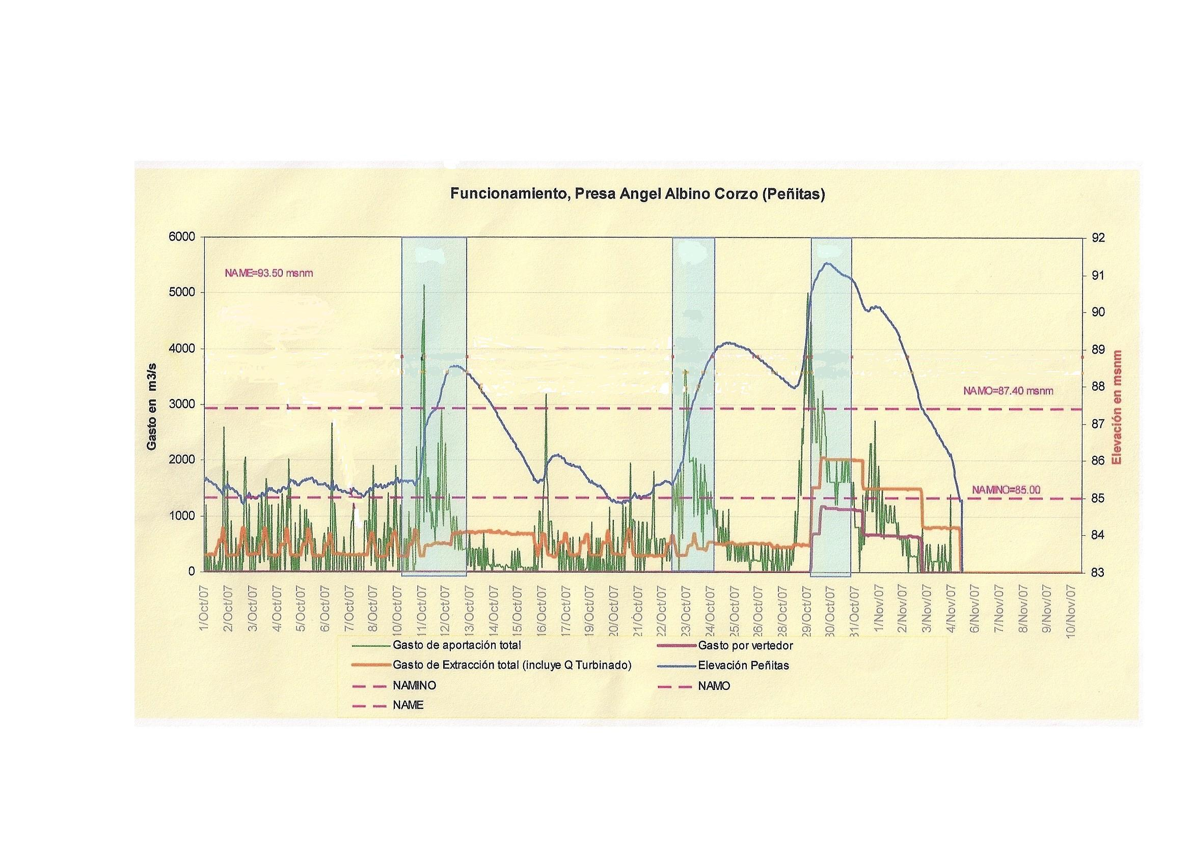
Previo al día 29 de octubre, hubo en dos ocasiones precipitaciones intensas el 11 y 23 de octubre, que elevaron incluso el nivel de la presa por arriba del nivel Namo (nivel de aguas de operación máximo de 87.4 m), en la precipitación del 11 de octubre se turbinó lo suficiente para descender el nivel hasta el de Namino (nivel de aguas mínimo de 85 m.), sin embargo en la precipitación del 23, no se turbinó lo suficiente manteniendo el nivel de la presa en un nivel de 88m., por lo que cuando sobrevino la precipitación del 29 el nivel de la presa subió peligrosamente hasta el nivel de excedencias.

¿Porqué razón no se turbinó lo suficiente después del 23, para bajar el nivel hasta el Namino y aumentar la capacidad de retención de la presa disminuyendo en esa cantidad el desfogue hacia la planicie de Villahermosa?, lo que pudo ser determinante para agravar los daños de esa ciudad. Es la pregunta de la que debemos conocer la respuesta y verificar que prevaleció el criterio de proporcionar prioritariamente protección a la población.

El Colegio de Ingenieros Civiles en inserción publicada el 09 de noviembre del presente, como lo hizo también cuando la inundación de 1999, trata de exonerar a los organismos encargados del manejo de las presas y de minimizar el efecto de las descargas a través de “Peñitas”, se entiende que por el entretejido de intereses que existe, sin embargo su encubrimiento es vulnerable por lo siguiente:

En el documento completo a que hace referencia en la inserción, señala que en el período crítico el volumen aportado por la presa “Peñitas” fue de 600 millones de metros cúbicos que, representa el 3%, comparados con los 20,000 millones de metros cúbicos contenidos en los 20,000 kilómetros cuadrados que abarca la planicie inundada que supuestamente se mantuvo con un tirante de agua de un metro de altura durante tres días

Lo que debe anotarse, es que normalmente el desfogue de “Peñitas” no se dispersa por la planicie, sino que se conduce por el cauce del río Carrizales y su incremento tiene una contribución significativa en los niveles que alcanza en este cauce, al grado de que puede ser causante del desbordamiento y arrastre de los elementos de contención y por tanto de un agravamiento en la inundación que pudo ser evitado.

Por último y ya en el campo de las propuestas, se alude a la carencia de infraestructura de control de otros ríos que confluyen a la planicie costera de Tabasco para minimizar la responsabilidad del Gobierno Federal, se omite que CFE canceló en 1980 los proyectos hidroeléctricos sobre el río Tacotalpa-La Sierra de Itzanzum y de Tacotalpa, que ya se encontraban programados en el “Programa de Obras del Sector Eléctrico” y que de haberse llevado a cabo que hubieran evitado los trágicos sucesos de Tabasco o al menos disminuido sus alcances y en cambio se promuven proyectos sin ninguna función de protección a la población y con amplio rechazo social como es el caso del proyecto hidroeléctrico “La Parota” en el Estado de Guerrero. Sin duda es la oportunidad por inquirir por las razones que condujeron a la cancelación de esos proyectos.

Angelberto Martínez Gómez

